**ЛАБОРАТОРНАЯ РАБОТА №6**

студента гр. И-2-15

Авдиль Салие

**По дисциплине**: Разработка ПО для встроенных систем

**Тема занятия**: Знакомство с редактором

**Цель занятия**: научиться использовать редактор для компиляции ассемблерного кода.

**Задание**

Настроить редактор для работы с ассемблерными файлами. Прописать пути к файлам компиляции и компоновки. Апробировать настройки на тестовом файле.

Добавить в программный код две строковые переменные (ФИО и номер группы) и вывести их на экран.

Описать программный код (прокомментировать) файла hello.asm.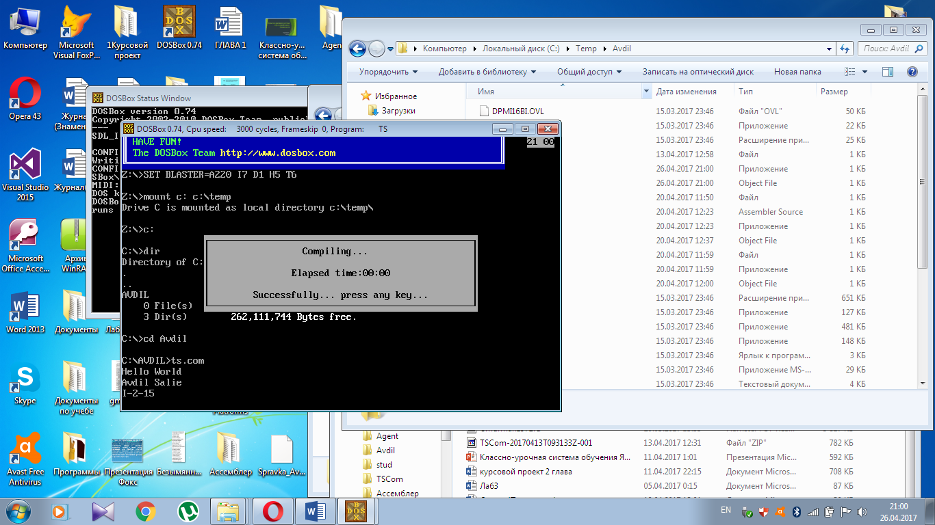

Рисунок 1 Вывод на экран Hello World, ФИО и номер группы

.model Small; указание модели памяти: указывает, что программная секция данных (она начинается с директивы .DATA) и программная секция кода (начинается с директивы .CODE) будут занимать не более одного сегмента ОЗУ ( 64 Кбайт).

.286; разрешены команды 286-ого микропроцессора

.stack 100h; директива описывает сегмент стека, для стека выделяется 100h байтов

.data; директива описывает обычный сегмент данных (переменных).

Message db 'Hello World',10,13,'$' ;Объявление строки

Nm db 'Salie Avdil',10,13,'$';Объявление строки

Group db 'i_2_15','$'; Объявление строки

.code ; объявление сегмента кода

;Метка входа в программу

Start:

mov ax, @data; загрузить регистр DS адресом DGROUP в который входят сегменты данных и стека

mov ds, ax; содержимое регистра ax пересылаем в регистр ds

mov dx, offset Message; запись в dx смещения строки Message

mov ah, 9h; вывод на экран

int 21h; с помощью 9-й функции 21-го прерывания: Вызов сервиса MS-DOS

mov dx, offset Nm; запись в dx смещения строки Nm

mov ah, 9h; вывод на экран

int 21h; с помощью 9-й функции 21-го прерывания: Вызов сервиса MS-DOS

mov dx,offset Group ;Запись в dx смещения строки Group

mov ah,9h;Вывод на экран

int 21h; с помощью 9-й функции 21-го прерывания: Вызов сервиса MS-DOS

mov ah, 4ch; завершение работы программы

int 21h; с помощью функции 4Ch

end Start; завершение текста программы, этой директивой завершается любая программа на ассемблере.